PRESSRELEASE
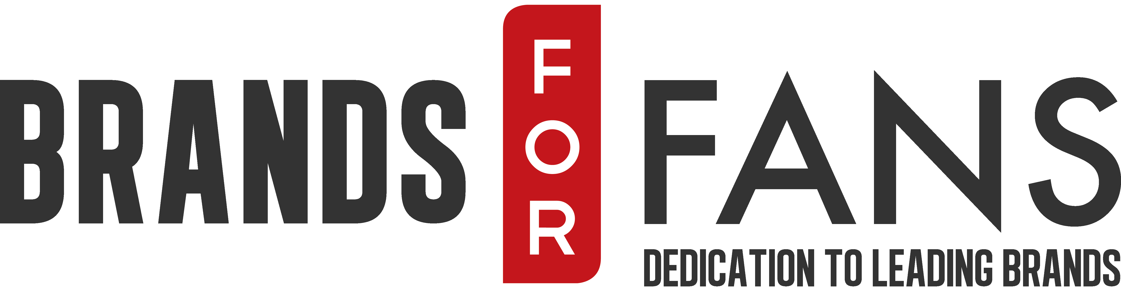
2018-11-07

Scorpions hyllar sitt tyska ursprung med första whiskyn!

De tyska hårdrockslegenderna Scorpions fortsätter bryta ny mark genom att slå sig samman med det ledande svenska whiskydestilleriet Mackmyra. Tillsammans har de tagit fram en innovativ whisky som adderar en lika tydlig som originell tysk twist till drycken.
Den djupa relationen mellan Scorpions och sina svenska fans manifesteras numera inte bara genom sin svenska trummis I Mikkey Dee, som anslöt för ett par år sedan. Med lanseringen av Scorpions Rock ’n Roll Star Single Malt Whisky Cherry Cask tar de den tysk-svenska kärleksaffären till nästa nivå.

Lagrad I amerikanska f.d. Bourbonfat och tidigare Oloroso-sherryfat men med ytterligare en slutlagring på tyska körsbärsvinfat ger mötet mellan tyska fatinfluenser och svenskt whiskyhantverk ett fantastiskt resultat. Medan det är relativt vanligt att nyttja fat som tidigare innehållit portvin, sherry eller madeira inom whiskyvärlden kommer bruket av tyska körsbärsvinfat garanterat få whiskykonnässörerna att höja ett nyfiket ögonbryn. Sötman från körsbären I kombination med vaniljen från bourbonfaten och de nötigt smöriga dragen från sherryfaten ger en rik skala av smaker som kompletterar varandra perfekt.

Bandet själva är spända på att äntligen få släppa sin första whisky och kommenterar:
“Äntligen har vi vår egen Scorpions-whisky, vi älskar den! Just den här tappningen är perfekt lagrad I fantastiska söta tyska körsbärsvinfat. Vi hoppas ni gillar den… Let’s Rock the Night and Taste The Sting!!!”

Angela D’Orazio, master distiller på Mackmyra sa:
“Otroligt härliga killar, Rudolf, Mickey och grabbarna var extremt trevliga och intresserade. Jag tycker vi tog fram fin whisky ihop, med en härlig arom av fruktig vanilj från ex-bourbonfaten, mjuk smörighet från olorosofat samt en lite sötare touch av körsbärsfat; att det blev en finish med både sherry & cherry gav whiskyn en perfekt balans.”

Sari H Wilholm på Brands For Fans sa:
“Att få möjligheten att jobba med ett ikoniskt band som Scorpions har varit en ära. De har en fantastisk katalog med musik, för att uttrycka sig milt, och vi är extremt stolta att få vara en del I uppbyggnaden av en förhoppningsvis lika ikonisk katalog av drycker med bandet.”

Om Scorpions Rock ’n Roll Star Single Malt Whisky Cherry Cask
När “the Good Times Roll” spelas, passar det perfekt med Scorpions Rock ’n Roll Star Single Malt Whisky Cherry Cask. Lagrad på f.d bourbonfat, spanska Montilla Oloroso-sherryfat och tyska körsbärsvinfat kommer du troligen att älska denna whisky “at First Sting”. Scorpions Rock ’n Roll Star Whisky ger en välbalanserat fin not av fruktig vanilj från bourbonfaten, rikliga doser torkad frukt och rostade nötter från olorosofaten och en snyggt avvägd sötma från körsbärsvinfaten.

Fakta
Artikelnummer: 83083-01
Pris: 599 kr
Ty pav whisky: Single Malt Whisky
Producent: Mackmyra Svensk Whisky
Leverantör: Brands For Fans Sweden AB
Alkoholhalt: 40,0 %
Ursprung: Sverige
Om Scorpions:
Sedan bandet bildades 1965 I Hannover av den karismatiske lead-gitarristen Rudolf Schenker har de släppt 18 studioalbum. Under ledning av den karaktäristiske och omedelbart igenkännbara rösten hos sångaren Klaus Meine, tillsammans med Schenker, gitarristen Mathias Jabs, trummisen Mikkey Dee och bassisten Pawel Maciwoda är Scorpions en av hårdrocksvärldens sanna giganter. Klassiska album som Blackout, Animal Magnetism och skivan som tog bandet till världsherravälde: Love at First Sting har sett till att bandet konstant turnerat världen över. Den nära relationen till fansen är djup och väldokumenterad, och har framförallt varit en väsentlig del I att hålla Scorpions världsledande inom sitt gebit.

Om Brands For Fans
Brands For Fans är ett svenskt företag på en global arena, ledande inom försäljning och marknadsföring av alkoholdryck producerad med och av artister. Genom nära samarbete med band/artister som Ghost, Hammerfall, In Flames, Jonas Åkerlund, Motörhead, Mustasch, Plura, Rammstein, Scorpions, Slayer, Status Quo och Sweden Rock Festival lanseras attraktiva produkter för fansen. Vårt sätt att skapa affärsframgångar för både artister och dryckesproducenter har gjort att vi fångat såväl rockpublik som dryckesintresserade genom kvalitativa releaser och trovärdig kommunikation.
Verksamhetsstart: 2012. Sedan januari 2018 ingår Brands For Fans i Umida Group.
Varumärken: Ghost, Hammerfall, In Flames, Jonas Åkerlund, Motörhead, Mustasch, Plura, Rammstein, Scorpions, Slayer, Status Quo och Sweden Rock Festival.

Affärsidé: Att via livsstilsprodukter stärka bandet mellan artister och deras fans.

För mer information kontakta:
Sari H Wilholm
PR & Marketing Manager
sari.h.wilholm@brandsforfans.se
070-727 16 28

Yvonne Wener
Business Manager
yvonne.wener@brandsforfans.se
072-727 11 28

www.brandsforfans.se
www.facebook.com/BrandsForFans
Instagram: brandsforfans
Twitter @BrandsForFans
Epost: info@brandsforfans.se

